**3.68** Uma barra cilíndrica de cobre, com diâmetro D = 5mm, é aquecida pela passagem de uma corrente elétrica. A superfície da barra é mantida a uma temperatura de 175ºC enquanto está dissipando calor por convecção para um ambiente a Tw = 25ºC, com um coeficiente de transferência de calor h = 150 W/(m² . ºC). Se a barra for recoberta por uma película de 1 mm de espessura e condutividade térmica k = 0,6 W/(m . ºC), a sua perda de calor aumentará ou diminuirá?

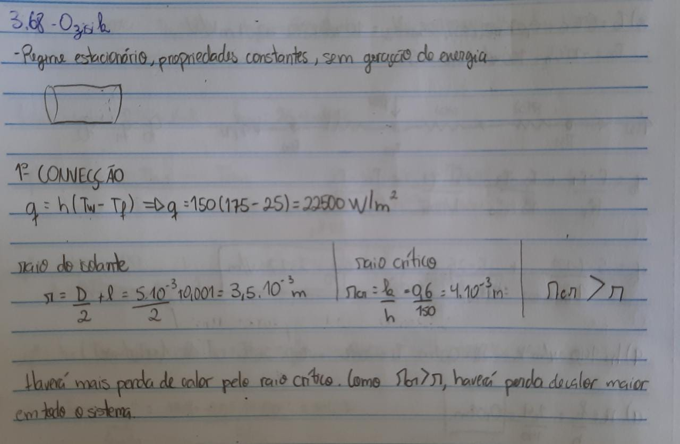

**3.71** Um fio elétrico, de diâmetro D = 3mm, deve ser recoberto por um isolante de borracha, com condutividade térmica k = 0,15 W/(m² . ºC). Se o coeficiente de transferência de calor externo é h = 50/(m² . ºC), qual é a espessura ótima do isolamento de borracha para provocar a máxima perda de calor pelo fio?

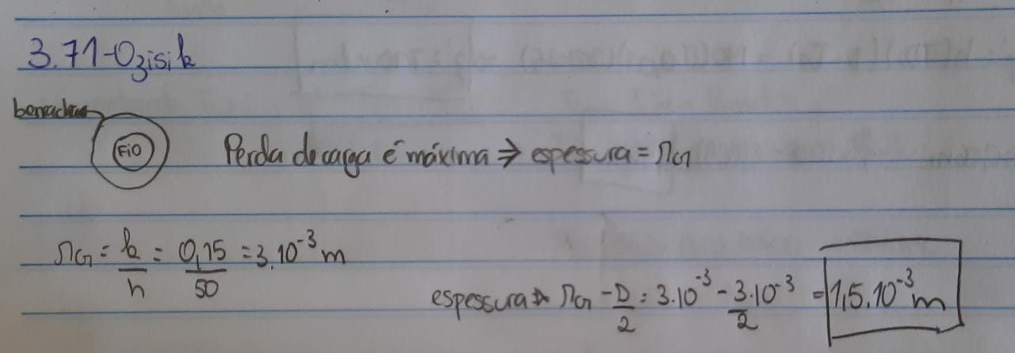

**3.77** Aletas planas de cobre com seção reta retangular, tendo espessura t = 1mm, altura L = 10 mm e condutividade térmica k = 380 W/(m . ºC), são fixadas a uma parede plana mantida à temperatura T0 = 230 ºC. As aletas dissipam calor para o ar ambiente a T = 30ºC, com um coeficiente de transferência de calor h = 30 W/(m² . ºC). Há um espaço de 8 mm entre as aletas (isto é, 125 aletas por metro). Admita perda de calor desprezível na ponta.

(a) Determine a eficiência da aleta.

(b) Determine a eficiência da aleta ponderada pela área.

(c) Determine a taxa líquida de transferência de calor por metro quadrado da superfície plana da parede.

(d) Qual seria a taxa de transferência de calor da parede plana na ausência de aletas?

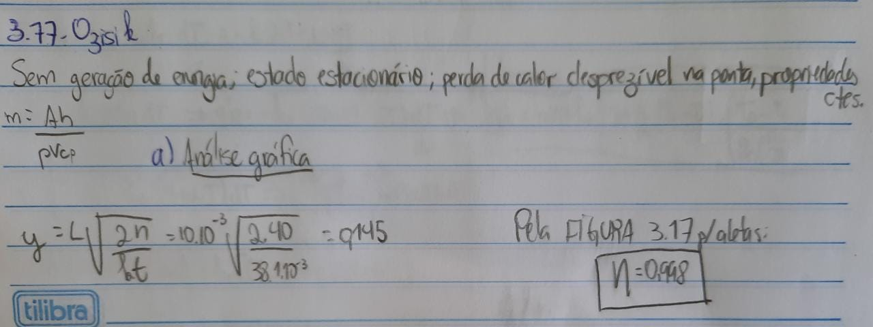

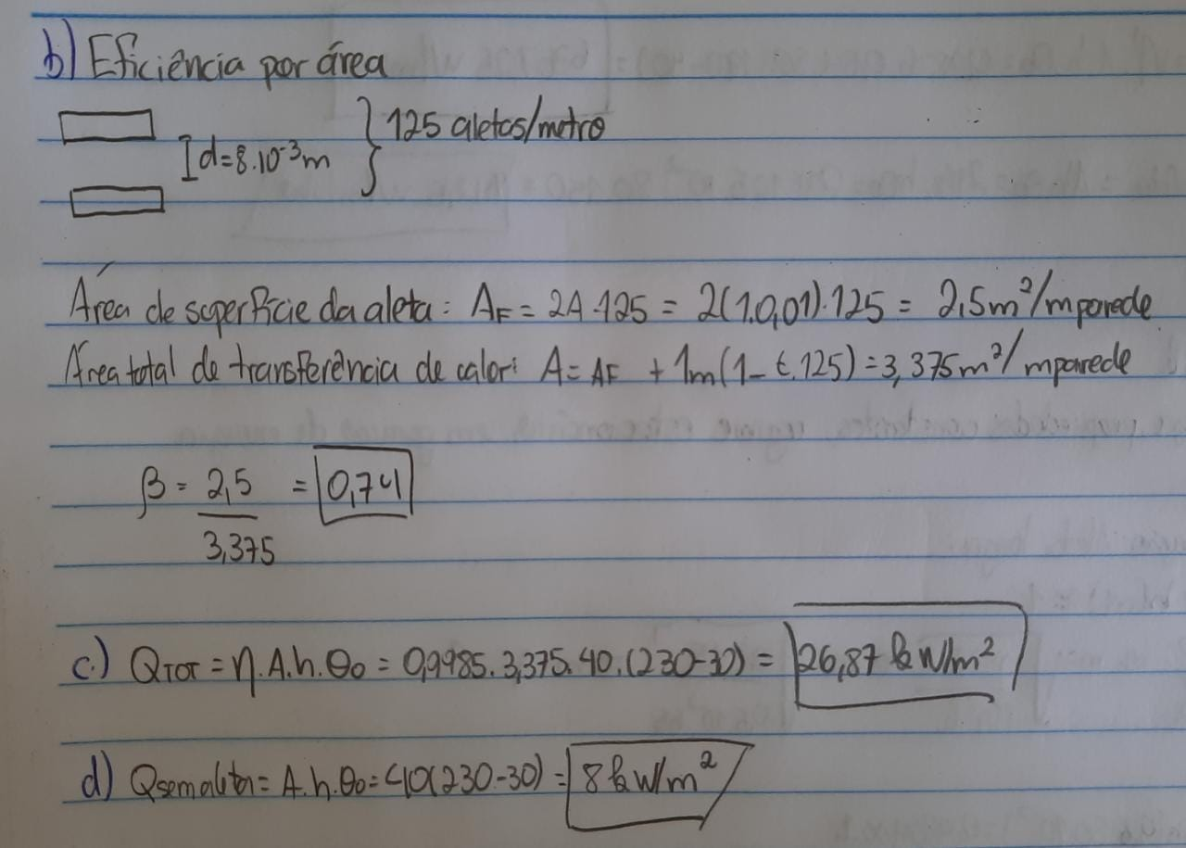

**3.78** Discos circulares de alumínio empregados como aletas, com seção retangular constante, são fixados a um tubo de diâmetro externo D = 2,5 cm com um espaçamento de 8 mm (isto é, 125 aletas por metro de comprimento do tubo). As aletas têm uma espessura t = 1mm, altura L = 15 mm, e condutividade térmica k = 200 W/(m . ºC).. A parede do tubo se mantém a uma temperatura T = 200ºC, e as altera dissipam convectivamente calor para o ar ambiente a T = 40 W/(m² . ºC).

(a) Determine a eficiência da aleta.

(b) Determine a eficiência da aleta ponderada pela área.

(c) Determine a perda líquida de transferência de calor por metro quadrado do tubo.

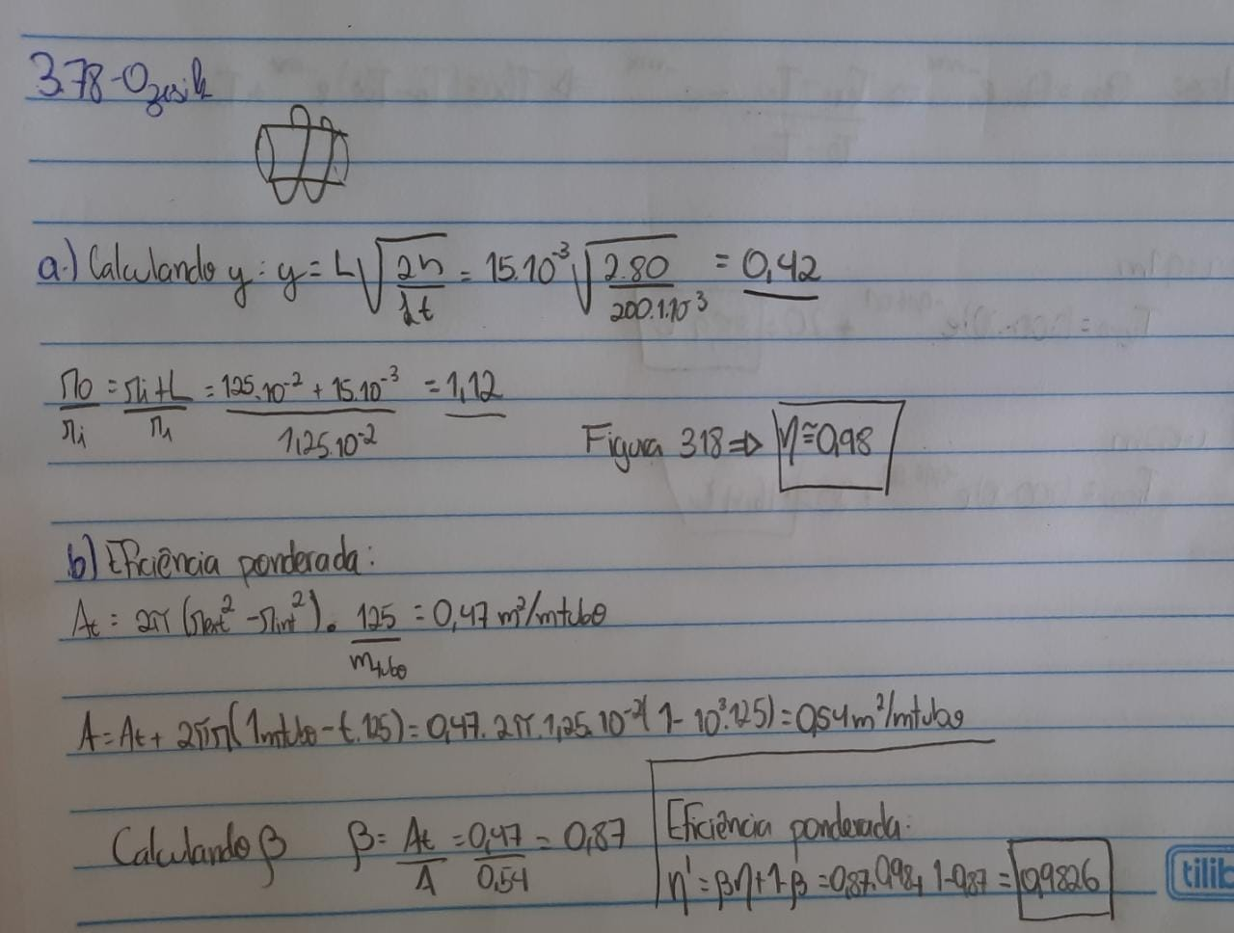 (d) Qual seria a perda de calor por metro de comprimento do tubo na ausência de aletas?



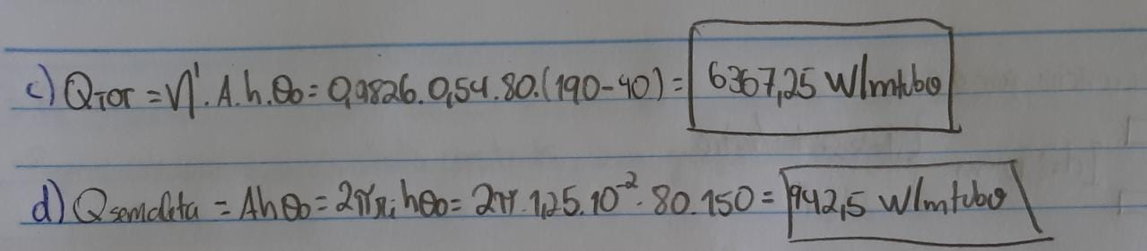

**3.87** Uma barra cilíndrica de ferro de comprimento L = 30 cm, diâmetro D = 1 cm e condutividade térmica k = 65 W/(m . ºC) está fixa horizontalmente a um grande tanque à temperatura T = 200 ºC. A vara está dissipando convectivamente calor para o ar ambiente a T = 20 ºC, com um coeficiente de transferência de calor h = 15 W/(m² . ºC). Qual é a temperatura da barra a 10 cm e a 20 cm do tanque?

